Realizacja projektu „Razem dla Gminy Bartniczka”
Impreza promocyjno-wystawiennicza - 06 maja 2011 r.
Impreza promocyjno-wystawiennicza została połączona z otwarciem obiektu sportowego Orlik w miejscowości Bartniczka. Imprezę poprzedziła kampania promocyjna w formie plakatów, aby dotrzeć do jak najszerszej rzeszy odbiorców. Podczas imprezy uczestnicy Projektu zapraszali do degustacji potraw, które postały na dwudniowych warsztatach. Stoisko promocyjno-wystawiennicze cieszyło się dużym zainteresowaniem ze strony mieszkańców i przybyłych gości. Degustujący wyrażali zachwyt i pochlebne opinie o potrawach.
W trakcie imprezy przeprowadzono liczne konkursy dla dzieci i młodzieży z wykorzystaniem zakupionego sprzętu sportowego i integracyjnego. Na nowym boisku Orlik pod okiem prowadzącej zabawy dzieci grały w piłkę, brały udział w zawodach hula-hop, szarfy, w rzucie piłkami do celu, bawiły się chustą klauza. Wspólną biesiadę plenerową umilała muzyka na żywo. Na zakończenie imprezy wszyscy uczestnicy projektu otrzymali w upominku drzewka jabłoni – prezent symbolizujący inwestycję, która kiedyś przyniesie owoce.
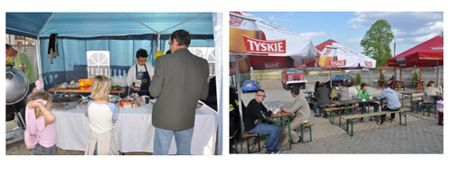
Serdecznie zapraszamy na imprezę promocyjno-wystawienniczą 6 maja br. od godz. 12.00 w miejscowości Bartniczka na obiekcie sportowym Orlik.
Podczas imprezy odbędzie się degustacja potraw przygotowanych podczas dwudniowych warsztatów oraz liczne gry i zabawy dla dzieci i młodzieży.
Zapraszamy!
Warsztaty kucharskie „Razem dla Gminy Bartniczka!”
Warsztaty kulinarne odbyły się 4 i 5 maja 2011 r. w godz. od 8.00 do 16.00 w świetlicy wiejskiej w miejscowości Stare Świerczyny. Uczestnicy Projektu „Razem dla Gminy Bartniczka!” pod okiem kucharza uczyli się profesjonalnego wykonywania potraw. W podzespołach przydzielono im wykonanie konkretnych zadań. Wykonano m.in.: żurek, zupę rybną, kiszkę ziemniaczaną, kaszankę, kiełbasę, rolady mięsne, surówki i sałatki warzywne oraz dania z makaronów, a także sosy do potraw. Uczestnikom warsztatów zapewniono catering oraz opiekę pedagogiczną dla dzieci, których rodzice uczestniczyli w warsztatach.
UWAGA! W dniach 4 i 5 maj o godzinie 8.00 w świetlicy wiejskiej w miejscowości Stare Świerczyny odbędą się warsztaty kucharskie w ramach Projektu: „Razem dla Gminy Bartniczka!”
Cykl szkoleń w ramach Projektu „Razem dla Gminy Bartniczka!” W dniach 5, 12, 19 kwietnia br. odbyły się szkolenia o tematyce:
1. Historia, odmiany i zalety żywności ekologicznej
Szkolenie to dotyczyło historii, odmian i zalet żywności ekologicznej. Uczestnicy szkolenia mogli się zapoznać z bardzo interesującymi informacjami na temat genezy żywności ekologicznej i jej różnicy w stosunku do tzw. żywności naturalnej czy zdrowej żywności. Poza tym, szkolenie obejmowało opis odmian żywności ekologicznej, a także zalety tejże żywności dla człowieka, jego zdrowia, a także w skali makro – dla całej gospodarki i społeczeństwa. Co ciekawe, uczestnicy mogli się też zapoznać z żywnością ekologiczną innych krajów, w tym Dalekiego Wschodu. Była to część szkolenia dla osób o silnych nerwach, jako że mówiono m.in. kwestię przygotowywania potraw z owadów, jak np. pasikoniki (!). Szkolenie dotyczyło tego na szczęście jedynie w teorii i nikt nie musiał kosztować takich dań.
2. Metody i techniki wytwarzania produktów ekologicznych oraz rynek produktów ekologicznych w Polsce
Szkolenie podzielone było na cztery bloki tematyczne. W pierwszym bloku omawiano tematykę modelu zdrowego żywienia człowieka. Mówiono o zasady zdrowego odżywiania oraz wpływ żywności na zdrowie ludzkie. Omawiano różnice pomiędzy żywnością tradycyjną oraz żywnością ekologiczną. W drugim bloku tematycznym omawiana zastała żywność ekologiczna. W szczególności nacisk położono na umiejętność rozpoznawania w sklepach co jest faktycznie żywnością ekologiczną, a co tylko udaje żywność ekologiczną. Kolejny blok tematyczny dotyczył metod i technik produkcji żywności ekologicznej. Uczestnicy dowiedzieli się jak powinno się produkować żywność ekologiczną, co jest najważniejsze przy produkcji tego typu żywności, a także poznali przyczyny wyższych cen zakupu żywności ekologicznej. Omawiano również zasady kontroli certyfikowanych gospodarstw ekologicznych oraz przepisy prawne z tym związane. W ostatnim bloku tematycznym zaprezentowano miejsce Polski na tle innych państw, w dziedzinie produkcji żywności ekologicznej. Zaprezentowano uczestnikom różne dane statystyczne oraz ciekawostki związane z żywnością ekologiczną w Polsce i na świecie.
3. Możliwości wykorzystania produktów ekologicznych w zarobkowaniu oraz podstawy prowadzenia biznesu
W trakcie szkolenia uczestnicy nabyli wiedzę na temat możliwości pozyskiwania dochodów na terenach wiejskich oraz barier z tym związanych. Ponadto szeroko omówiono możliwości pozyskania dofinansowania zewnętrznego na rozpoczęcie własnej działalności gospodarczej. Omawiano zarówno fundusze pożyczkowe i doręczeniowe, jak i dotacje unijne z różnych programów. Zaprezentowano uczestnikom zasady tworzenia biznes planów, które są niezbędnym elementem w ubieganiu się o zewnętrzne finansowanie. Dodatkowo ukazano koncepcję modelu biznesowego, a także powiązań klastrowych na terenach wiejskich. Przedstawiono również możliwości sprzedaży produktów ekologicznych przez Internet, która to forma jest w praktyce bardzo często wykorzystywana przez producentów niektórych wyrobów ekologicznych. Omówiono dodatkowo podstawowe zasady rozliczania działalności gospodarczej z urzędem skarbowym oraz tematyką związaną z kasami fiskalnymi. Kolejnym elementem szkolenia było przedstawienie zasad tworzenia ofert handlowych jako elementu wspierającego sprzedaż. Przedstawiono również metody ustalania cen na produkowane wyroby ekologiczne lub świadczone usługi. Ponadto poruszono zagadnienie związane z promocją i marketingiem dla własnej działalności oraz produktów ekologicznych. Na zakończenie zapoznano uczestników z zagadnieniem rozwoju przez franchising oraz tematyki leasingu.
W trakcie szkoleń uczestnicy mieli możliwość korzystania z cateringu w postaci: ciepłych (kawa, herbata) i chłodnych napoi, słodkości. Mniej więcej w połowie szkoleń realizowano dłuższą przerwę obiadową (około 30 minut), w czasie której uczestnicy otrzymali smaczny, dwudaniowy obiad, jednak obowiązywało wyłącznie rodzime menu. Każdy uczestnik otrzymał również materiały szkoleniowe w postaci wydrukowanej prezentacji, brulionu, segregatora oraz długopisu. Należy podkreślić, że uczestnicy wyrażali duże zadowolenie z uczestnictwa w szkoleniach.
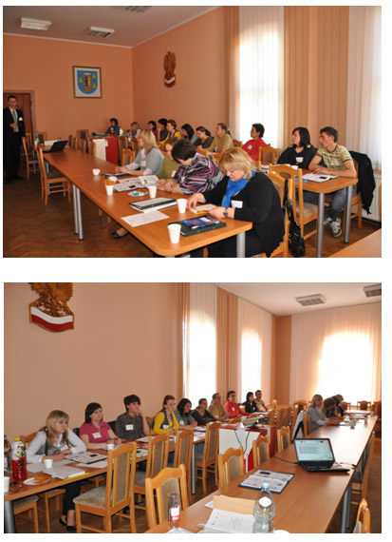
UWAGA! W dniach 5, 12, 19 kwietnia o godzinie 8.00 w sali posiedzeń w Urzędzie Gminy Bartniczka odbędą się szkolenia w ramach Projektu: „Razem dla Gminy Bartniczka!”
Seminarium „Razem dla Gminy Bartniczka!”
Seminarium odbyło się 18 marca 2011 r. w sali posiedzeń Urzędu Gminy Bartniczka. Spotkanie stanowiło inaugurację projektu „Razem dla Gminy Bartniczka!”. Podczas Seminarium wygłoszono 3 wykłady:
1. Wprowadzenie do projektu „Razem dla Gminy Bartniczka” oraz zapoznanie uczestników z działalnością Stowarzyszenie „Lokalna Grupa Działania Pojezierze Brodnickie” – Wiceprezes Stowarzyszenia Pan Jan Zgliński
2. Bezrobocie w Polsce - przyczyny, skutki, formy przeciwdziałania bezrobociu oraz zjawisko bezrobocia wśród kobiet – przedstawiciel Gminy Bartniczka Pani Maria Kamińska
3. Wykład na temat SOLI w kontekście racjonalnego wykorzystania jej do przygotowania do zdrowych posiłków. Nadużywanie soli, zagrożenie dla zdrowia człowieka oraz promocja żywności ekologicznej – gość specjalny Pani Zofia Ługowska.
Uczestnicy seminarium wypełnili dokumenty, na podstawie których dokonano rekrutacji uczestników Projektu.
W trakcie Seminarium wszyscy uczestnicy otrzymali materiały promocyjne oraz mogli korzystać z cateringu.

